趣伴卡收益汇总页面接口+发票数据查询接口+收益统计数据接口需求

1. 业务背景：

因趣伴卡新增层层+直营模式公众号平台，需在公众号中查看收益汇总信息，需提供相应接口

因趣伴卡、趣推客渠道中部分合作方会进行个转企，需要给这些合作方展示发票信息，需提供H5接口进行相关信息展示。

# 需求内容：

1. 现有拓客收益管理页面文案优化

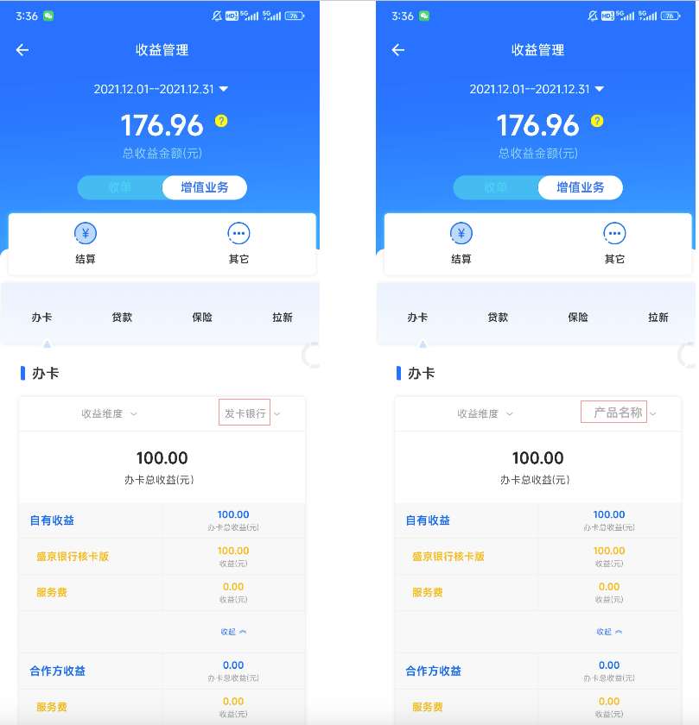

发卡银行修改为产品名称

1. 收益管理页面去掉业务标签后以h5接口形式输出给趣伴卡

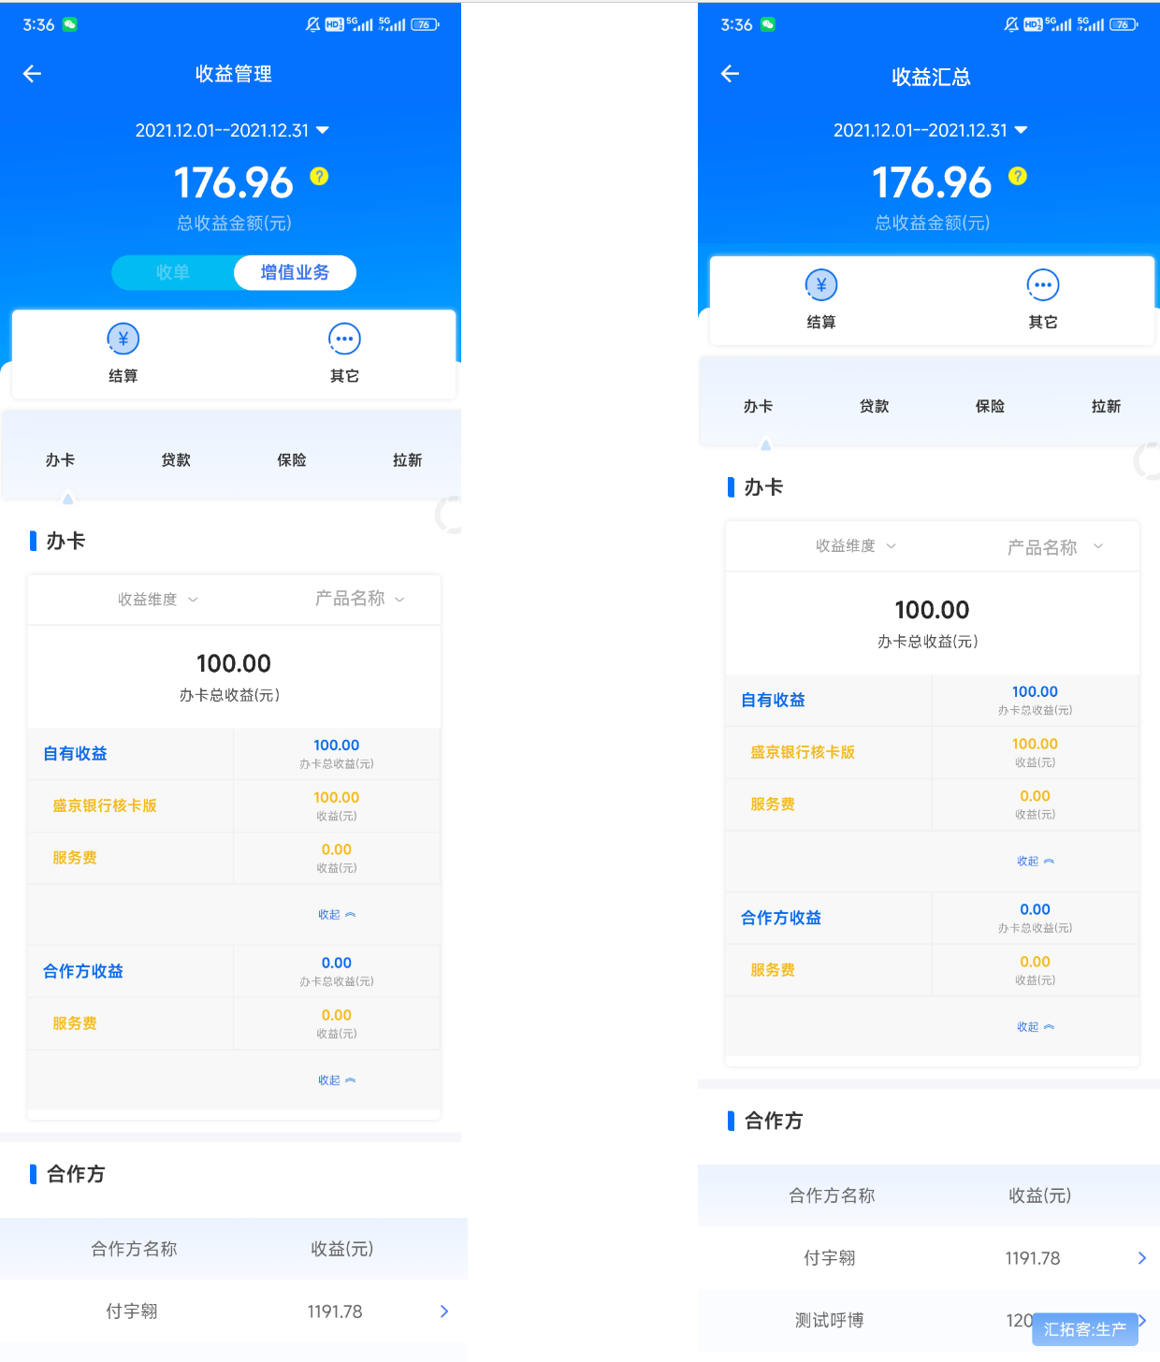

相对原生页面，标题修改为收益汇总

去掉业务标签切换，仅展示增值业务内容

原银行名称同步修改为产品名称

1. 发票数据查询接口形式输出给趣伴卡

3.1可使用临时token查询当前合作方的趣伴卡收益发票余额，趣伴卡收益待缴发票金额，趣伴卡奖励发票余额，趣伴卡奖励待缴发票金额

3.2代理商信息查询接口，增加字段：企业主体名称。

1. 提供可根据时间段查询某个业务员极其所有下级树状结构的总直推奖励金额接口

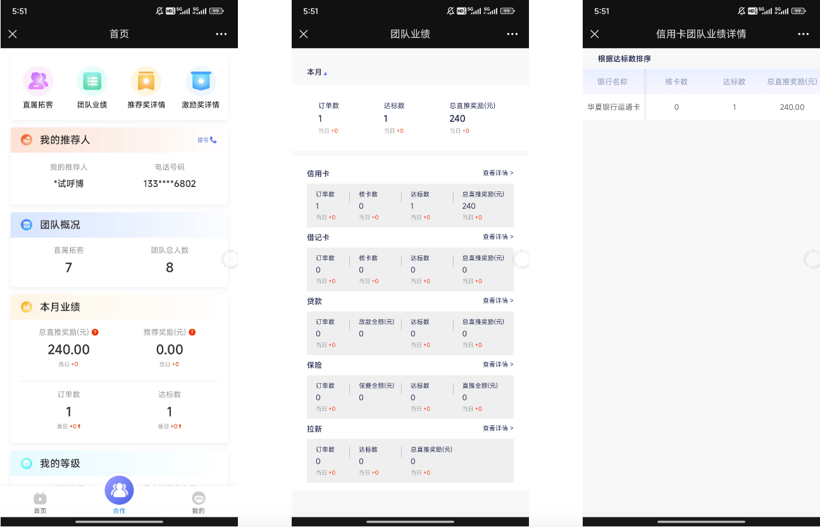

趣伴卡展业版系统以上页面中有统计当月总直推奖励、当日新增总直推奖励，各产品类型（子账户）的总直推奖励，单个产品的总直推奖励，在展业版中，因直推奖励的具体奖励金额为趣伴卡系统确定，不会出现向下分润的情况，因此趣伴卡自行进行了统计，目前新增了层层模式公众号，在层层模式中，统计总奖励时，趣伴卡系统无法获知这部分从当前业务员到所有下级的总直推奖励的金额，需要拓客提供相应接口进行查询。